项目名称  Project Name |  | 密级  Confidentiality Level
畅游 Carefree |  | 仅供收件方查阅
项目编号  Project ID | 版本  Version | 文档编号  Document Code
 | 1.0 | Project ID_SD_001

XX Software System High Level Design Specification
XX 软件系统概要设计说明书

Prepared by  拟制 |  | Date  日期
Reviewed by  评审人 |  | Date  日期
Approved by  批准 |  | Date  日期

武汉市软酷网络科技有限公司
版权所有 不得复制
Copyright © Ruankosoft Technologies(WuHan) Co., Ltd.
All Rights Reserved
Revision Record
修订记录

Date  日期 | Revision Version  修订版本 | CR ID /Defect ID  CR/ Defect号 | Sec No.  修改章节 | Change Description  修改描述 | Author  作者

目 录
1 Introduction 简介 5
1.1 Purpose 目的 5
1.2 Scope 范围 5
1.2.1 Name 软件名称 5
1.2.2 Functions 软件功能 5
1.2.3 Applications软件应用 5
1.3 Reference 参考资料 5
2 High Level Design 概要设计 6
2.1 Level 0 Design Description 第0层设计描述 6
2.1.1 软件系统上下文定义 6
2.1.2 Design Considerations设计思路 6
2.2 Level 1 Design Description 第1层设计描述 6
2.2.1 System Architecture系统结构 6
2.2.1.1 Description of the Architecture系统结构描述 6
2.2.1.2 Representation of the Business Flow业务流程说明 6
2.2.2 Decomposition Description分解描述 6
2.2.2.1 模块1名 7
2.2.2.1.1 功能一名 7
2.2.2.1.2 功能二名 7
2.2.2.2 模块2名 8
2.2.3 Interface Description接口描述 9
2.2.3.1 XX接口1 9
2.2.3.2 XX接口2 9
3 Data Structure 数据结构/Database Design 数据库设计 9
3.1 概念模型 10
3.2 数据库表设计 10
3.3 存储过程设计 10
3.4 视图设计 10
3.5 触发器设计 10
3.6 函数设计 10
3.7 基础数据配置 10
4 UI Design 界面设计 11
4.1 界面1 12
4.2 界面1 12
5 Error Design 出错处理设计 12

Keywords 关键词：
关键词列表
Abstract 摘 要：
对这个文档描述。
List of abbreviations 缩略语清单：
Abbreviations缩略语 | Full spelling 英文全名 | Chinese explanation 中文解释

1 Introduction 简介

1.1 Purpose 目的
根据《需求规格说明书》，在仔细考虑讨论之后，我们又进一步对《畅游系统》软件的功能划分、数据结构、软件总体结构有了进一步的认识。我们把讨论的结果记录下来，作为概要设计说明书，并作为进一步详细设计软件的基础，同时加深对系统的认识和理解并将团队对系统的设计进行初步的定型, 主要任务是把需求分析得到的系统扩展用例图转换为软件结构和数据结构。设计软件结构的具体任务是：将一个复杂系统按功能进行模块划分、建立模块的层次结构及调用关系、确定模块间的接口及人机界面等。数据结构设计包括数据特征的描述、确定数据的结构特性、以及数据库的设计
目标读者：项目经理、设计开发人员

1.2 Scope 范围

1.2.1 Name 软件名称
畅游网|CareFree Website

1.2.2 Functions 软件功能
软件将完成的功能：
- 旅游基本信息展示
- 旅行攻略
- 行程信息选择
- 旅游产品推荐
- 信息快速搜索
- 发送游记
- 线上服务
软件不会完成的功能：
- 定制出游
- 下订单以及支付操作
- 各种主题活动以及主题旅行。

详细参考>>畅游网需求分析

1.2.3 Applications软件应用
软件应用于旅游行业，结合互联网通过移动手机以及电脑浏览器等开展业务，主要用于为用户规划旅游行程提供足够的信息，同时为用户推荐各大旅游平台的产品，最大限度减小用户规划一次行程的难度和精力，提供优质的推荐而减少选择的范围,软件的核心竞争力在于其多样的交互性以及强大的后台管理系统以及后台数据爬虫系统,旨在为用户提供一个简易,可靠,易用的数据信息web平台,同时为了吸引用户,我们开放用户交流模块,用户可以针对景点或者城市提问,也可以解答其他人的旅游问题,每个用户都可以针对景点发表自己的攻略,在畅游网,每个人都是旅行家~

1.3 Reference 参考资料
[1]王佳康,李明,买尔夏提·尔肯.基于Spring MVC架构的旅游攻略网站前后台的设计与实现[J].电脑知识与技术,2015,(8):268-269.
[2]徐岸峰.基于互联网的旅游发展研究——以携程网为例[J].中国商贸,2009,(19):140-141. DOI:10.3969/j.issn.1005-5800.2009.19.088.
[3]王聪.互联网旅游企业商业模式的评价研究——以携程、去哪儿、同程旅游为例[D].上海师范大学,2015.
[4]李实,黄安民,李昊, 等.互联网+旅游:创意旅游、旅游融资及平台整合[J].科技和产业,2016,(2):34-40,45. DOI:10.3969/j.issn.1671-1807.2016.02.007.
[5]朱桂祥,曹杰.基于主题序列模式的旅游产品推荐引擎[J].计算机研究与发展,2018,(5):920-932. DOI:10.7544/issn1000-1239.2018.20160926.
[6]鲁芳,彭志强,罗定提.基于遗忘函数和流行度的旅游产品个性化推荐研究[J].山东财经大学学报,2016,(1):92-98. DOI:10.3969/j.issn.1008-2670.2016.01.011.

2 High Level Design 概要设计

2.1 Level 0 Design Description 第0层设计描述

2.1.1 软件系统上下文定义
畅游平台系统是目标系统，该系统包含本平台客户以及其他平台客户，与系统进行交互的有用户管理系统、数据管理系统以及第三方旅游平台，同时本系统又依赖于旅游信息系统、产品推荐系统和景点攻略系统，以此得到畅游平台的目标组织,如下图所示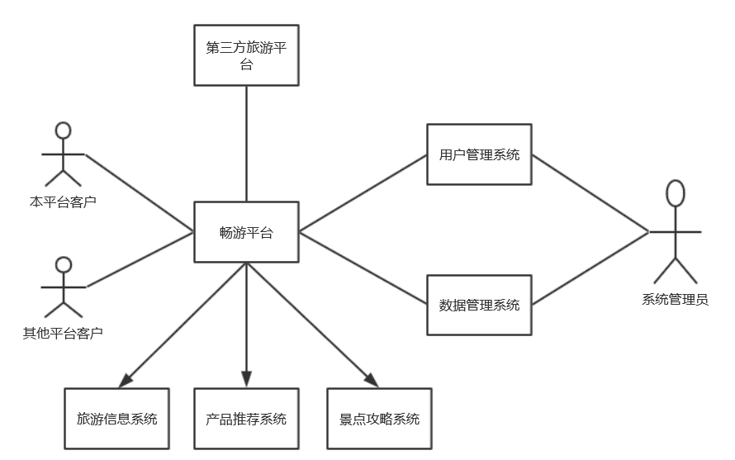

2.1.2 Design Considerations设计思路
1. 本系统在设计思路上，按照标准化、结构化、层次化、平台化、模块化的思路设计应用系统。
- 在标准化方面，我们参考国家标准以及公安部的信息安全标准来进行安全设计和整体的设计；
- 在结构化层次化方面,系统具备良好的分层结构，能快速响应业务需求变化，按服务、按应用封装，以搭积木的方式完成功能组合；
- 系统具备良好的安全性，支持多种安全认证和接入方式，关键数据加密传输和保存；
- 系统具备良好的可维护性，高度的参数化驱动，灵活的模块剪裁；
- 系统具备良好的开放性，采用面向构件/组件进行系统设计；
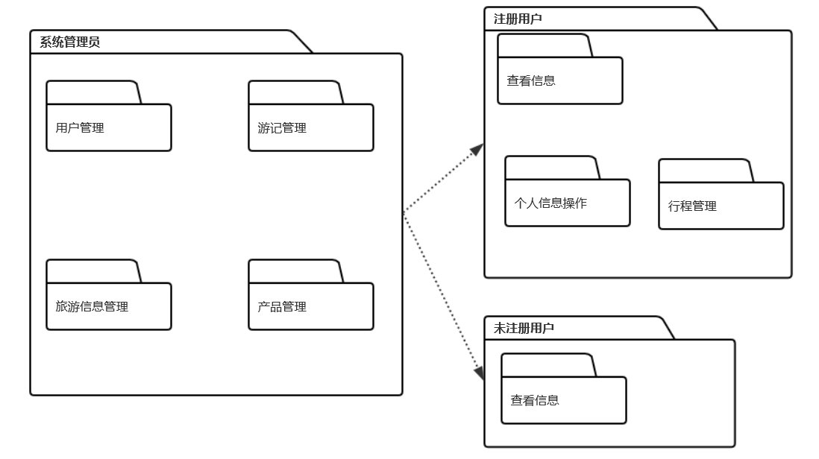
2. 系统的架构与系统模块:
整个畅游网系统由三个部分组成:
- 畅游网前台系统与用户进行交互,为用户提供数据
- 畅游网后台管理系统对用户数据与部分内容(如图片,静态html)进行管理以及权限管理
- 畅游网后台数据爬虫引擎实时更新数据,与数据库进行交互
系统主体架构使用4台服务器:
- nginx静态资源服务器兼代理服务器:用来存放静态资源,同时用作应用服务器的负载均衡和反向代理,提高网站交互体验
- Django后台管理应用服务器,用来运行以djangoxadmin为基础的畅游网后台管理系统以及同级的数据爬虫系统
- 畅游网前台tomcat应用服务器,用来运行前台系统的应用服务器,提供业务操作的接口,对nginx转发来的用户动态请求进行处理响应
- Mysql数据库服务器,用来运行mysql作为数据库,提供瞬时与持久化

2.2 Level 1 Design Description 第1层设计描述

2.2.1 System Architecture系统结构

2.2.1.1 Description of the Architecture系统结构描述
本款应用的核心功能模块分别是产品推荐模块、资讯攻略模块以及个人中心模块，本款应用的功能结构图如下：
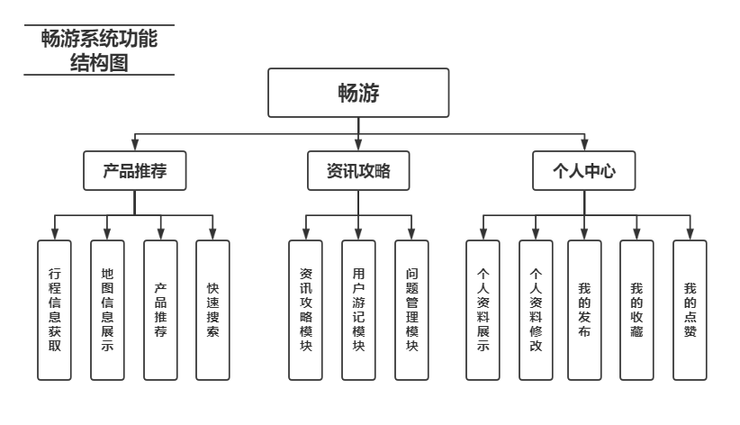

2.2.1.2 Representation of the Business Flow业务流程说明
<1>产品展示与推荐系统—模块业务流程说明
- 行程信息获取模块
模块功能介绍：
此功能旨在获取用户的基本行程信息，如起点和终点信息，可以进行添加删除和修改等基本操作，并在获取数据后经过后台的处理返回出沿途的一些景点数据。

业务流程图：
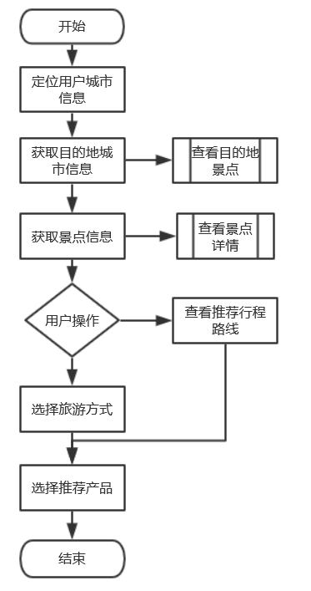

- 地图信息展示模块
模块功能介绍：
- 景点信息展示：包括景点的图片、名称、门票价格、位置、热度等，以对话框的形式展示整个信息。
- 景点按需功能排序：通过获取每个城市景点的热度值、访问次数、旅游人数等，构建景点的排序指标，以此在侧边栏中实现对景点的排序，优先展示热门景点的概况。
- 线路推荐功能：在用户选择好基本的行程信息之后，用户可以查看系统推荐的旅行线路，以及各个线路的交通、景点等的价格，用户可以很方便的通过内置地图进行详细的了解，从而优化自己的行程，平台也会推荐用户各大旅游平台（携程等）合适的产品供用户选择。

景点信息展示功能业务流程图：
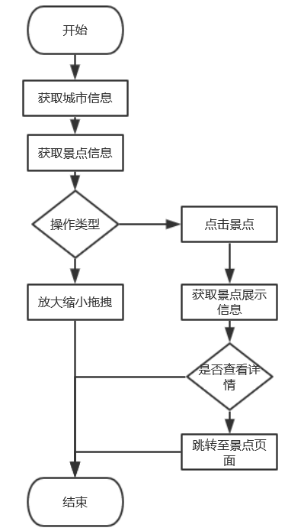

景点按需排序功能业务流程图：
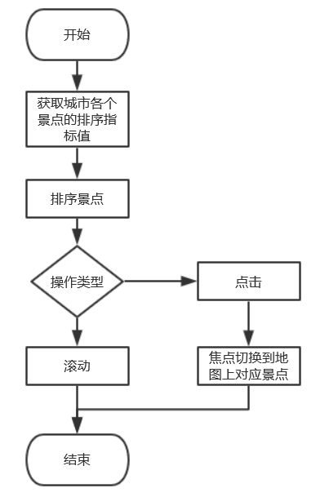

线路推荐功能业务流程图：
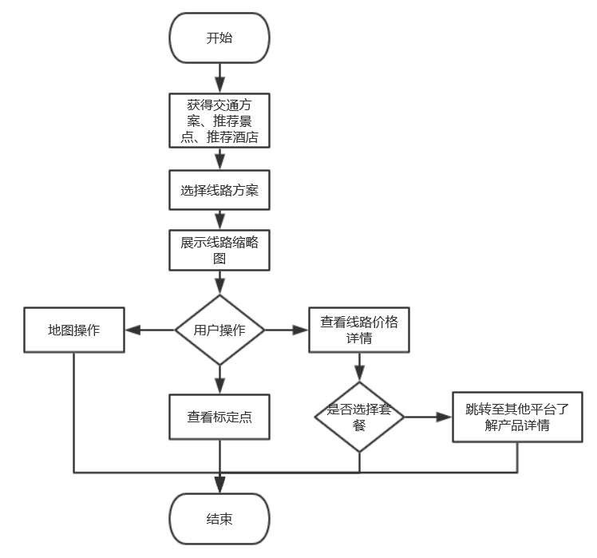

- 产品推荐模块
模块功能介绍：
在收集到用户足够的行程信息后，基于各大平台提供的产品信息，通过推荐算法分析出用户行程最为匹配的产品，排序给出各产品的基本信息以及链接。

业务流程图：
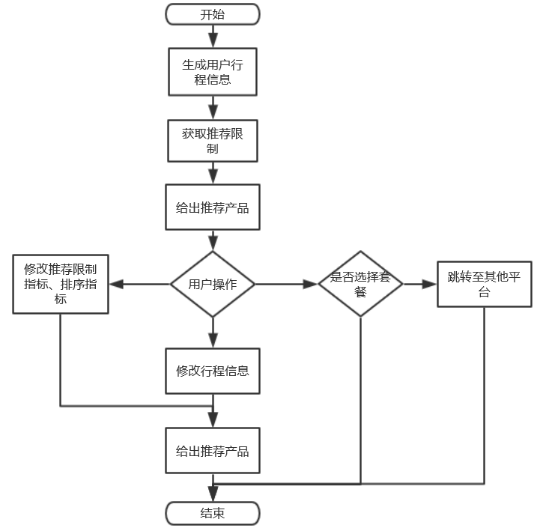

- 快速搜索模块
模块功能介绍：
根据用户已选择的行程信息以及用户输入的关键字，根据关键字匹配给出相应的结果。关键字为景点则给出景点详细信息，景点攻略，推荐的产品；关键字为城市名则给出产品推荐；匹配不到结果则给出空页面。

业务流程图：
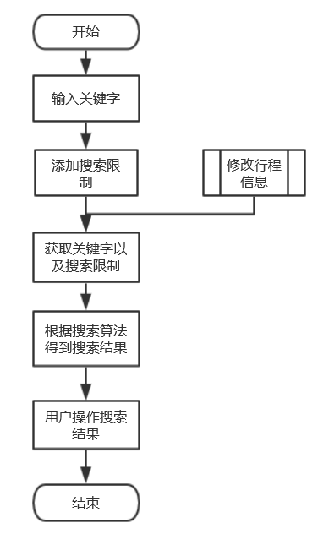

<2>攻略系统—模块业务流程说明
- 资讯攻略模块
模块功能介绍：
- 资讯攻略查看及评论：资讯攻略查看功能实现用户查看资讯攻略具体内容。通过点击资讯攻略相关链接实现页面跳转，在咨询攻略展示页面展示资讯攻略的具体内容；在进行资讯攻略评论前，需进行用户登陆，完成登陆后方可进行评论。
- 资讯攻略推送及发布：资讯攻略推送功能通过用户以及平台发布的资讯攻略的点赞数量以及用户评价对现有资讯攻略进行排行，对优质的资讯攻略采取推送。用户在进行发布攻略攻略前需进行用户登陆操作，用户实现登陆后才可以进行资讯发布。用户发布的资讯攻略将通过平台进行审核，如若审核不通过，资讯攻略内容将放回用户草稿箱，用户需重新编辑资讯攻略内容才可再次发布。

资讯攻略查看及评论功能业务流程图：
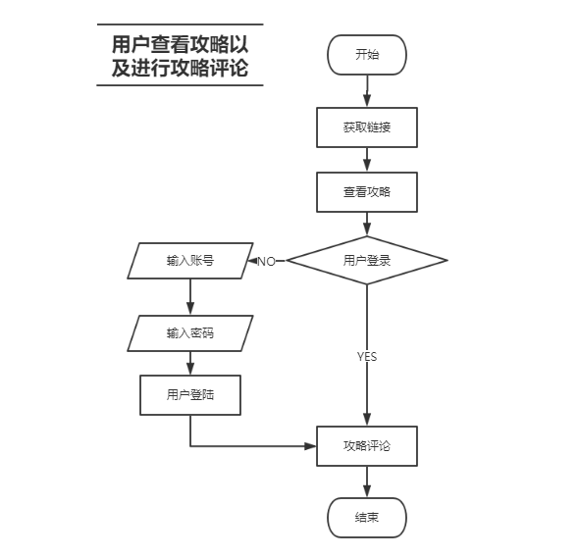

资讯攻略推送及发布功能业务流程图：
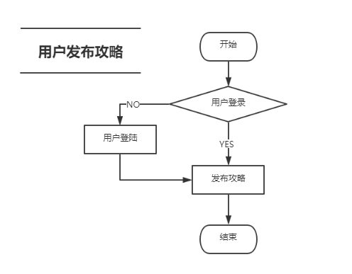

- 用户游记模块
模块功能介绍：
- 用户游记展示及游记评论：用户通过游记查看功能浏览游记具体内容。通过点击游记相关链接实现页面跳转，在游记展示页面展示用户发布的游记的具体内容。
- 用户游记发表及审核：撰写游记要满足游记书写规范，在游记撰写完毕后，系统将把写好的游记传入后台由游记审核人员进行游记审核，对于游记内容不合格的将驳回该游记发表权，用户需重新撰写游记。若审核通过，用户撰写的游记将在游记展示模块展示。
- 优秀游记推送及游记点赞：优秀游记推送功能实现推出平台上点赞数量以及评论数量较多的优秀游记，将用户撰写的游记进行简单排行。用户通过游记点赞功能给满意的游记给予支持，同时可提高该游记的热度。

用户游记展示及游记评论功能业务流程图：
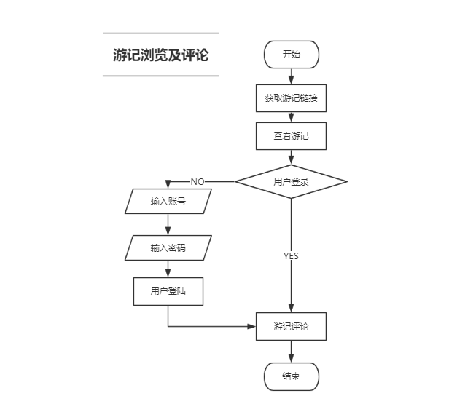

用户游记发表及审核功能业务流程图：
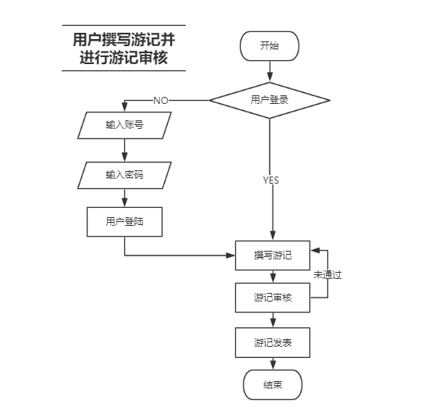

优秀游记推送及哟及点赞功能业务流程图：
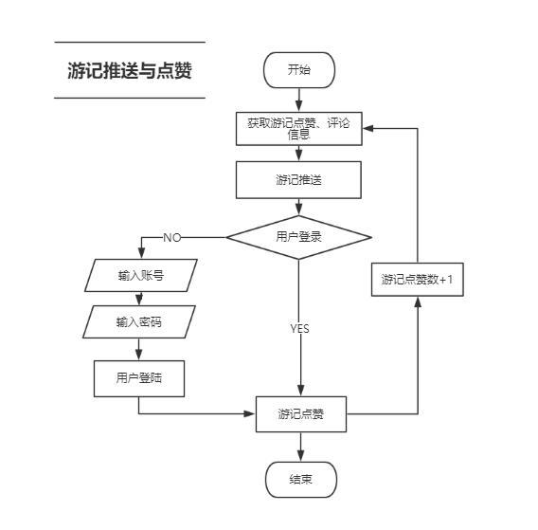

- 用户发表问题与删除问题模块
模块功能介绍：
用户通过输入所需询问的问题标题以及问题的详细内容完成问题的发表，同时用户可以对所询问的问题贴上标签。
用户支持删除自己所发布的问题。

业务流程图：
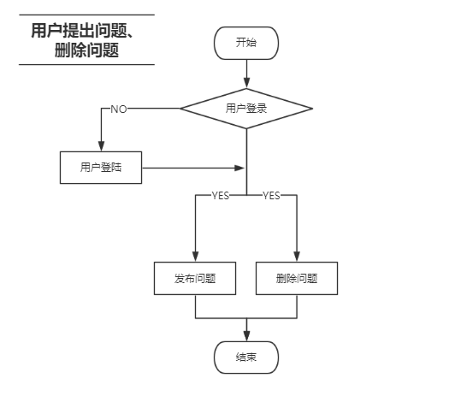

<3>账户管理系统—模块业务流程说明
- 个人中心模块
模块功能介绍：
个人资料展示：能够显示用户的个人资料，如昵称，个性签名，邮箱（可匿），发布的旅游攻略，等个人信息。
个人资料修改：可以修改用户自己资料信息。
我的发布：能够查看并修改个人发布的攻略信息。
我的收藏：能够查看并修改个人的收藏。

业务流程图：
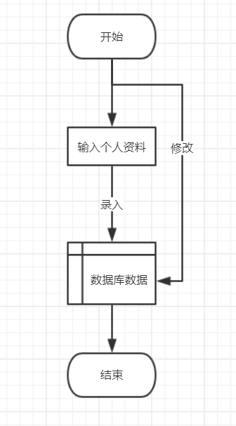

- 购物车与订单管理模块
模块功能介绍：
处理用户的购物订单业务。
完成加入购物车这个功能。

业务流程图：
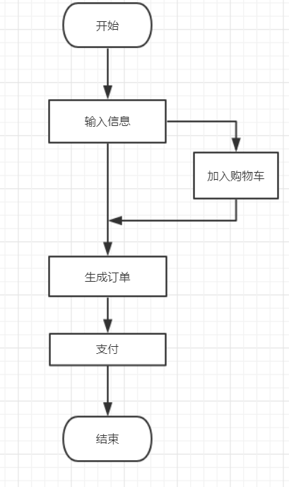

- 后台管理模块
模块功能介绍：
攻略审核：审核用户提交上来的攻略信息，对涉黄涉暴的用户进行封杀。
用户信息管理：对用户的个人信息进行管理。
产品信息管理：对新增的产品以及过期的产品及时进行更新。
订单管理：对用户完成的订单进行管理。

<4>定制旅游路线系统—特色模块业务流程说明
- 旅游信息管理模块
模块功能介绍：
用户通过定制引导页面，按提示步骤和推荐信息选取内容，最终完成旅游线路的定制，流程见处理过程。错误处理待定。

业务流程图：
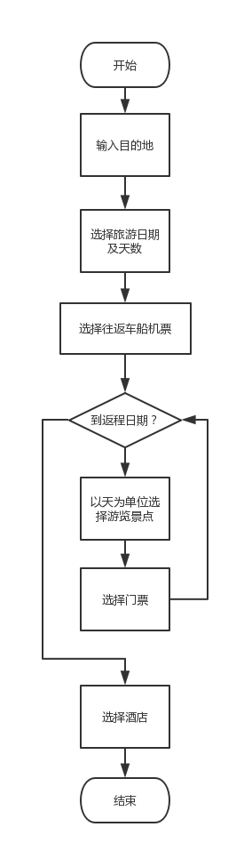

- 查看路线及订单详情模块
模块功能介绍：
用户通过定制引导完成路线的制作后，可查看线路的详细信息及待付款的预订订单。

业务流程图：
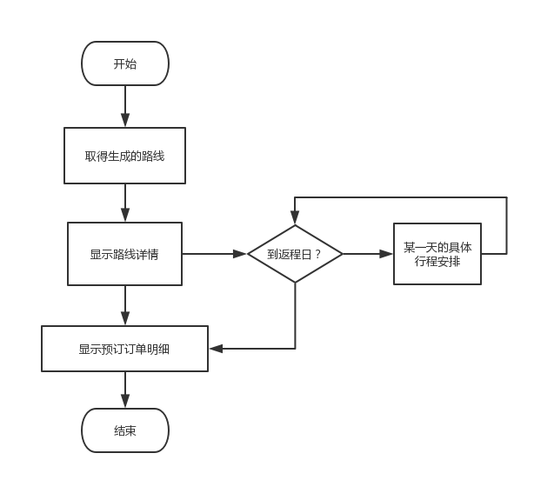

- 多平台付款模块
模块功能介绍：
根据生成的订单信息，用户确认订单后进行付款，平台收款后进行后续处理。

业务流程图：
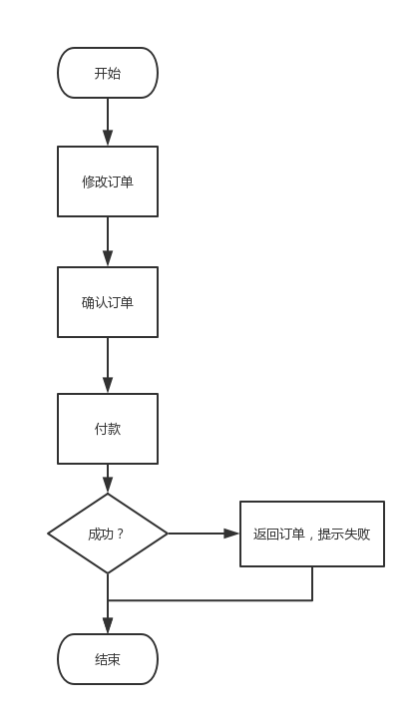

2.2.2 Decomposition Description分解描述
畅游系统子系统和模块描述如下：

畅游系统包括三大主要子系统：产品展示与推荐系统、攻略系统、个人中心系统以及后台数据管理系统。

<1>产品展示与推荐系统描述
产品展示与推荐系统又分为行程信息获取模块、地图信息展示模块、产品推荐模块和快速搜索模块。其功能介绍及模块功能结构图如下：

1.行程信息获取模块：系统包括基本行程信息、城市信息（1+）、景点信息（1+）、旅游方式。
2.地图信息展示模块：输入城市信息，系统包括景点基本信息（票价，介绍，链接）、景点热度排序；推荐路线、路线报价。
3.产品推荐模块：输入行程信息，系统包括推荐算法（行程信息匹配产品，各个产品比较）。
4.快速搜索模块：选择目的地、景点、旅游方式关键词，系统包括搜索检锁匹配、匹配相应产品。

功能结构图：
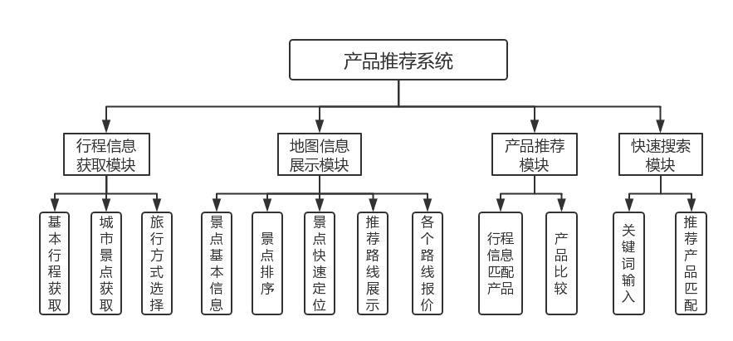

<2>攻略系统描述
攻略系统又分为资讯攻略模块、用户游记模块以及问题管理模块。功能介绍及模块功能结构图如下：

1.攻略资讯模块：攻略资讯模块负责为用户提供及时的旅游路线报价、打折门票信息等切实的旅游资讯。同时为游客提供攻略、资讯评论平台。
2.用户游记模块：用户可通过书写游记与他人分享自己在旅途中收获的趣事或是分享旅行所带来的感悟。
3.问题管理模块：问题管理模块可为用户提供一个与其他用户一同讨论问题的平台。

功能结构图：
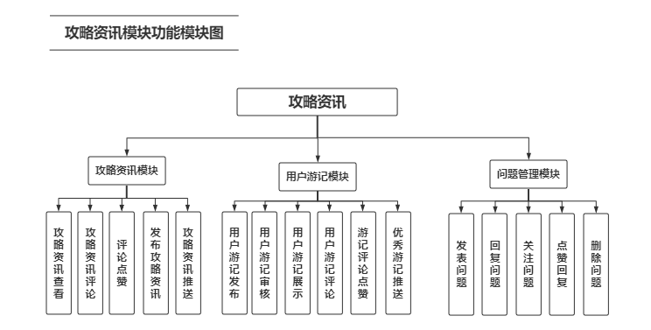

<3>个人中心系统描述
功能介绍：账户可以查看自己的个人信息，自己收藏的攻略，自己的浏览记录，同时可以修改自己的密码，查看自己的订单，管理自己的攻略写作。

功能模块图：
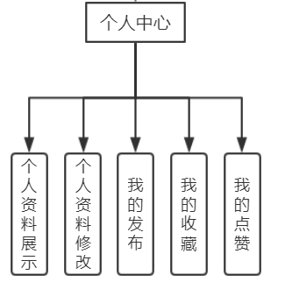

<4>后台管理系统
功能介绍：后台管理系统实现数据库数据可视化，便于管理员实现数据管理。同时平台所产生的需要进行审核的数据信息，将于后台管理信息由专门的审核人员进行数据的审核，同时后台将生产用户操作日志。

2.2.2.1 行程信息获取模块
1、简介
行程信息获取模块：由用户端输入用户的旅游信息，系统通过该模块获得用户相关的旅游行程信息。
2、功能列表
- 基本行程获取功能
- 城市、景点获取功能
- 旅行方式选择功能
- 产品推荐功能

2.2.2.1.1 基本行程获取功能
1 功能设计描述
网站会自动定位用户所在城市信息，用户可以更改出发城市，选择一个或者多个目的城市。城市的选择提供热门旅游城市、搜索城市以及拼音来选择城市。

2 类
- 类1
保存用户基本信息
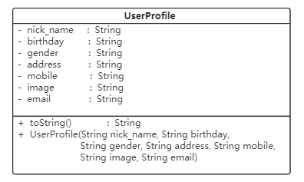

- 类2
存储客户旅游信息
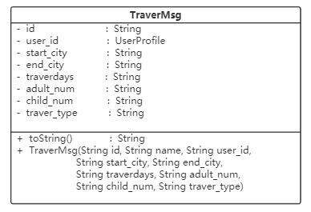

3 类与类之间关系
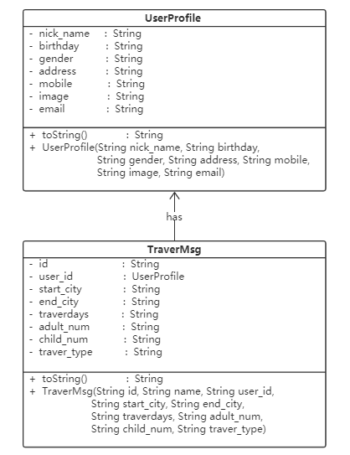

2.2.2.1.2 城市、景点获取功能
1 功能设计描述
用户选择自由行还是跟团游，提供自由行和跟团游解释链接。

2 类
1）类1
保存城市基本信息
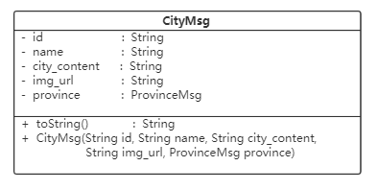

2）类2
保存省份基本信息
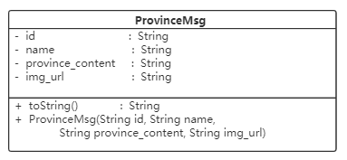

- 类3
保存景点信息
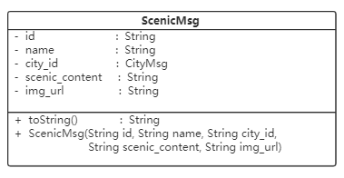

3 类与类之间关系
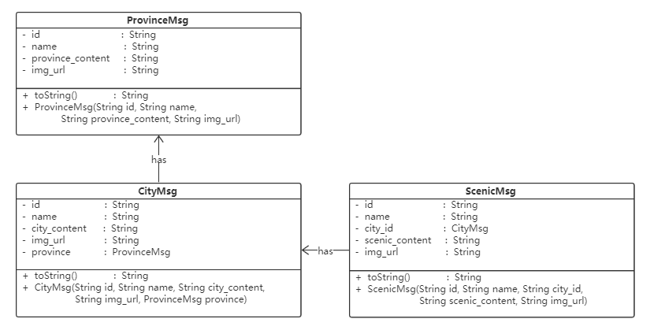

2.2.2.1.3 旅行方式选择功能
1 功能设计描述
根据用户选择的目的城市给出相应城市的景点，同时用户可以通过选择框来选择多个景点，也可以直接点击景点来查看景点的详细信息；此外，提供景点的搜索框，通过景点的关键词给出相应的结果（如果用户选择的景点不在之前的城市之内的话，需要自动加上相应城市）。景点给出形式：图片+文字+选择框。

2 类
1）类1
存储客户旅游信息

2.2.2.1.4 产品推荐功能
1 功能设计描述
通过用户的基本行程信息来推荐相应的产品：还可以添加的行程信息有行程天数、出发日期、产品等级、产品价格区间、住宿类型、主要交通类型等，每种行程信息是单选性质，每改变一次则推荐的结果也会相应地改变。

2 类
1）类1
保存城市基本信息

- 类2
保存景点信息

- 类3
保存产品信息产品信息
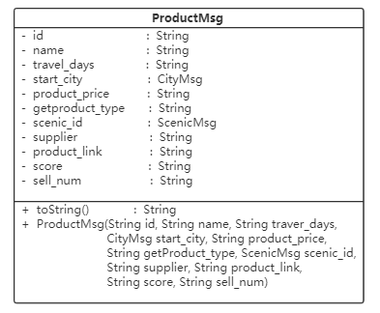

3 类与类之间关系
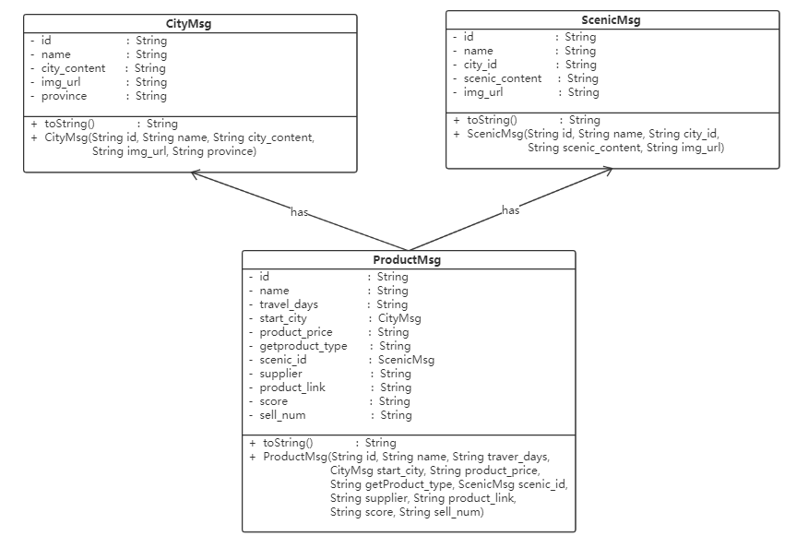

2.2.2.2 地图信息展示模块
1、简介
行程信息获取模块：由用户端输入用户的旅游信息，系统通过该模块获得用户相关的旅游行程信息。
2、功能列表
- 景点信息展示功能。
- 景点排序以及快速定位功能。
- 推荐路线及显示报价功能。

2.2.2.2.1 景点信息展示功能
1 功能设计描述
通过用户选择的城市，地图上展示每个城市基本的景点标定点，点击跳出景点概要框，其中包括景点的图片，景点门票价格以及景点详情页面的链接。

2 类
1）类1
保存景点信息

2.2.2.2.2 景点排序以及快速定位功能
1 功能设计描述
侧边栏当中列出了所有的景点，通过景点的热度来排名，通过侧边栏快速定位景点位置。

2 类
1）类1
保存城市基本信息

2）类2
保存省份基本信息

- 类3
保存景点信息

3 类与类之间关系

2.2.2.2.3 推荐路线及显示报价功能
1 功能设计描述
推荐旅行线路，每个线路都通过地图来显示，每个线路上的景点都能查看其详细的信息；侧边栏方便用户查看各个景点，以及快速定位。

2 类
1）类1
保存城市基本信息

2）类2
保存省份基本信息

3）类3
保存景点信息

- 类4
保存用户基本信息

- 类5
存储客户旅游信息

3 类与类之间关系
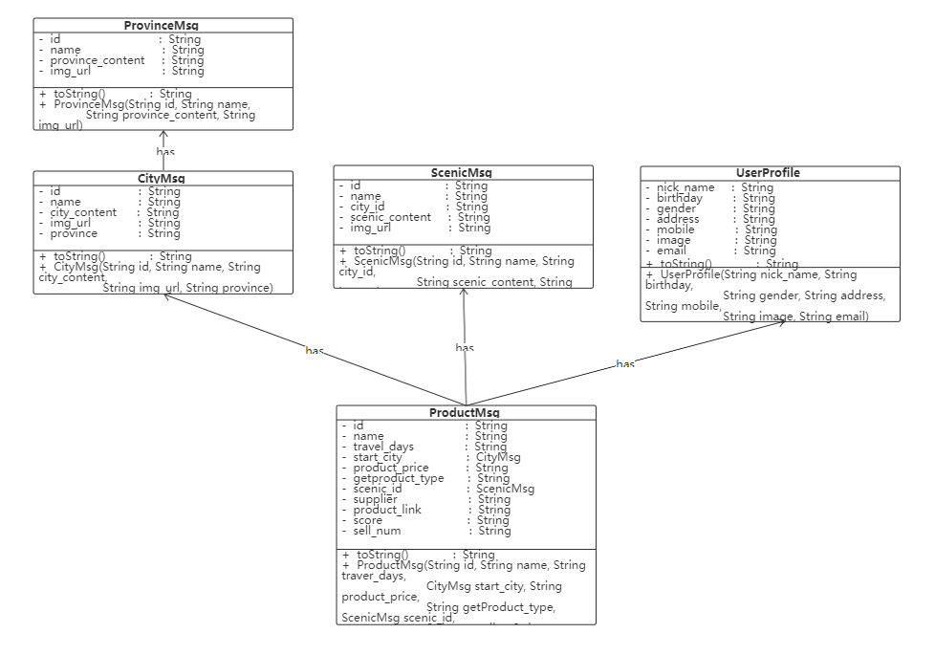

2.2.2.3 产品推荐模块
1、简介
根据用户需求给予用户及时的产品信息及产品活动资源。

2、功能列表
- 行程信息匹配产品功能
- 产品比较功能

2.2.2.3.1 行程信息匹配产品功能
1 功能设计描述
（1）从行程信息以及用户行为信息中构造推荐评价指标，统一到一个权重标准之下；
（2）构造推荐系数求解公式，确定好每个指标的权重系数；
（3）通过行程信息中的硬性指标筛选出基本符合标准的产品，然后通过产品的推荐系数来进行推荐的排序；

2 类
1）类1
存储客户旅游信息

2）类2
储存产品信息
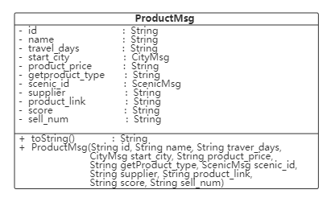

3 类与类之间关系
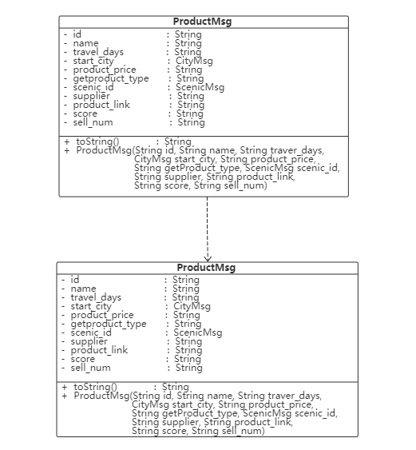

2.2.2.3.2 产品比较功能
1 功能设计描述
根据用户需求，可从价格、销量、好评程度等多个方面为用户提供及时的产品比较，并通过排序给出比较结果。

2 类
1）类1
存储酒店信息
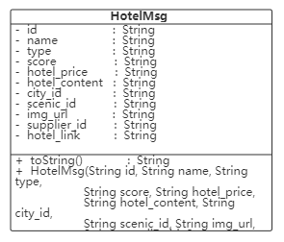

- 类2
存储供应信息
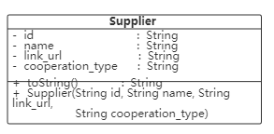

- 类3
存储门票信息
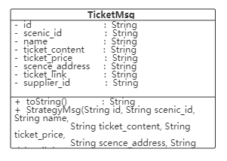

- 类4
存储产品信息
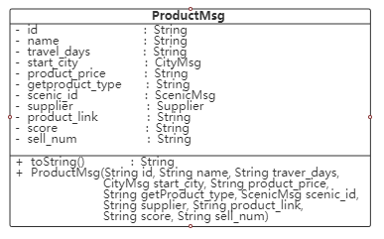

3 类与类之间关系
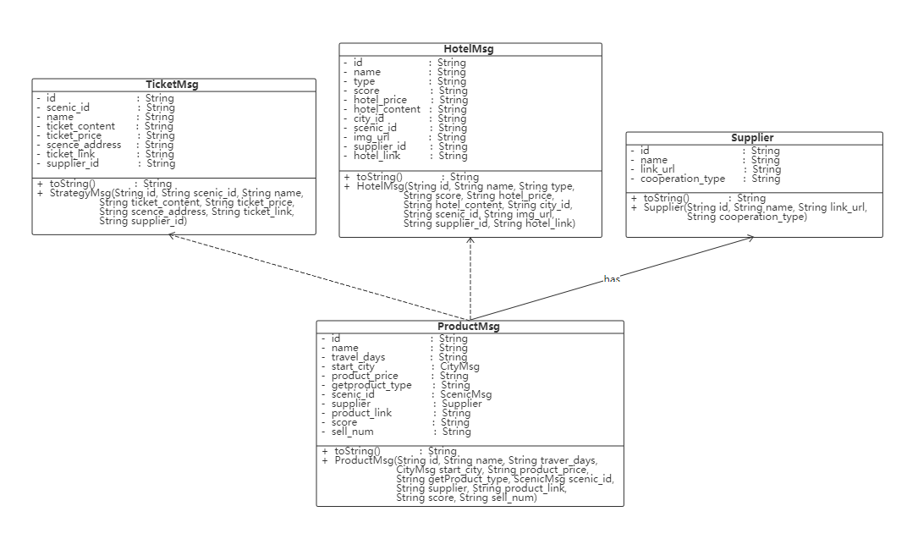

2.2.2.4 快速搜索模块
1、简介
选择目的地、景点、旅游方式关键词，系统包括搜索检锁匹配、匹配相应产品。

2、功能列表
- 关键词输入以及推荐产品匹配功能。

2.2.2.4.1 关键词输入以及推荐产品匹配功能
1 功能设计描述
（1）根据此时用户已经选择的行程信息以及用户输入的关键字，通过搜索算法，进入产品推荐页面，给出相应的产品。
（2）快速搜索的基本行程信息是可以随时改动的，同时这些信息也是必不可少的。

2 类
1）类1
存储产品信息

3 类与类之间关系

2.2.2.5 攻略资讯模块
1、简介
攻略资讯模块负责为用户提供及时的旅游路线报价、打折门票信息等切实的旅游资讯。同时为游客提供攻略、资讯评论平台。

2、功能列表
- 资讯攻略查看及评论功能
- 资讯攻略推送及发布功能

2.2.2.5.1 资讯攻略查看及评论功能
1 功能设计描述
资讯攻略查看功能实现用户查看资讯攻略具体内容。通过点击资讯攻略相关链接实现页面跳转，在咨询攻略展示页面展示资讯攻略的具体内容；在进行资讯攻略评论前，需进行用户登陆，完成登陆后方可进行评论。

2 类
1）类1
保存资讯攻略信息
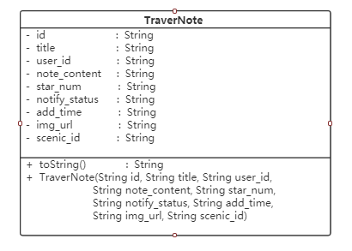

2）类2
保存资讯攻略评论信息
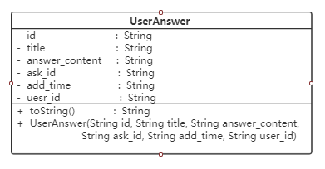

3 类与类之间关系
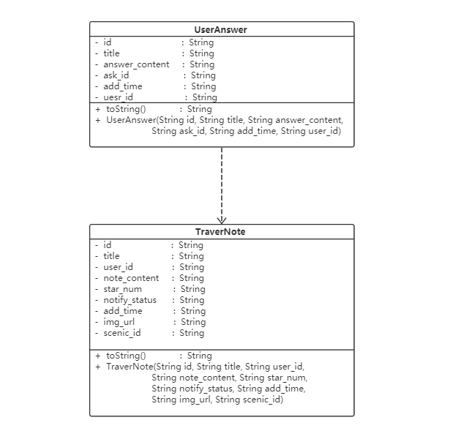

2.2.2.5.2 资讯攻略推送及发布功能
1 功能设计描述
资讯攻略推送及发布：资讯攻略推送功能通过用户以及平台发布的资讯攻略的点赞数量以及用户评价对现有资讯攻略进行排行，对优质的资讯攻略采取推送。用户在进行发布攻略攻略前需进行用户登陆操作，用户实现登陆后才可以进行资讯发布。用户发布的资讯攻略将通过平台进行审核，如若审核不通过，资讯攻略内容将放回用户草稿箱，用户需重新编辑资讯攻略内容才可再次发布。

2 类
1）类1
保存资讯攻略信息

2.2.2.6 用户游记模块
1、简介
用户可通过书写游记与他人分享自己在旅途中收获的趣事或是分享旅行所带来的感悟。

2、功能列表
- 用户游记展示及游记评论功能
- 用户游记发表及审核功能
- 优秀游记推送及游记点赞功能

2.2.2.6.1 用户游记展示及游记评论功能
1 功能设计描述
用户通过游记查看功能浏览游记具体内容。通过点击游记相关链接实现页面跳转，在游记展示页面展示用户发布的游记的具体内容。

2 类
1）类1
保存用户发表游记信息

- 类2
保存用用户游记信息
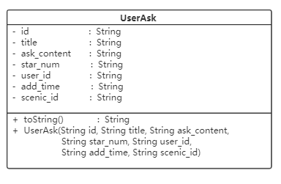

- 类3
保存资讯攻略评论信息

3 类与类之间关系
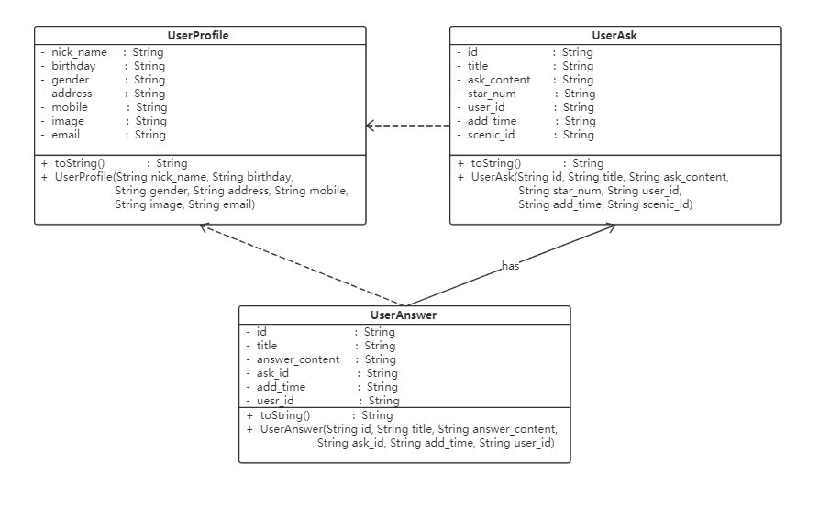

2.2.2.6.2 用户游记发表及审核功能
1 功能设计描述
撰写游记要满足游记书写规范，在游记撰写完毕后，系统将把写好的游记传入后台由游记审核人员进行游记审核，对于游记内容不合格的将驳回该游记发表权，用户需重新撰写游记。若审核通过，用户撰写的游记将在游记展示模块展示。

2 类
1）类1
保存资讯攻略信息

2.2.2.7 问题管理模块
1、简介
问题管理模块可为用户提供一个与其他用户一同讨论问题的平台。

2、功能列表
- 用户发表问题与删除问题功能

2.2.2.7.1 用户发表问题与删除问题功能
1 功能设计描述
（1）用户通过输入所需询问的问题标题以及问题的详细内容完成问题的发表，同时用户可以对所询问的问题贴上标签。
（2）用户支持删除自己所发布的问题

2 类
1）类1
保存用户基本信息

2）类2
保存问题信息

- 类3
保存问题回答信息

3 类与类之间关系
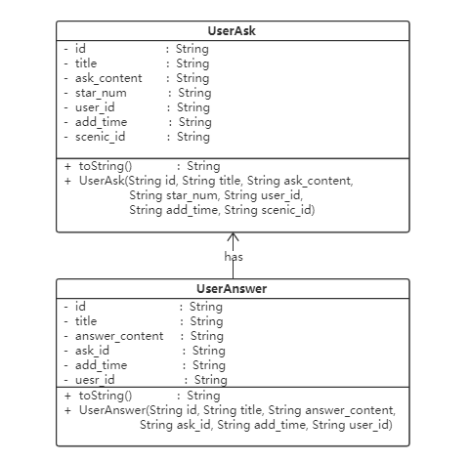

2.2.2.8 问题管理模块
1、简介
账户可以查看自己的个人信息，自己收藏的攻略，自己的浏览记录，同时可以修改自己的密码，查看自己的订单，管理自己的攻略写作。

2、功能列表
- 个人资料展示功能
- 个人资料修改功能
- 查看我的发布功能
- 查看我的收藏功能

2.2.2.8.1 个人资料展示功能
1 功能设计描述
能够显示用户的个人资料，如昵称，个性签名，邮箱（可匿），发布的旅游攻略，等个人信息

2 类
1）类1
保存邮箱信息
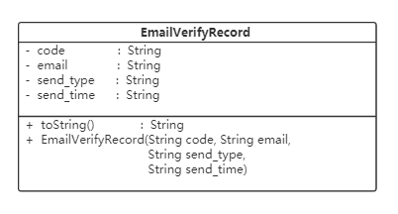

2）类2
保存用户信息
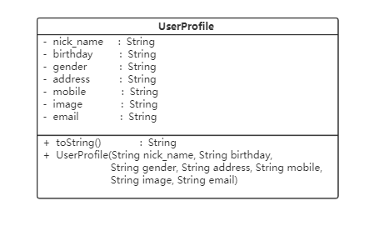

3 类与类之间关系
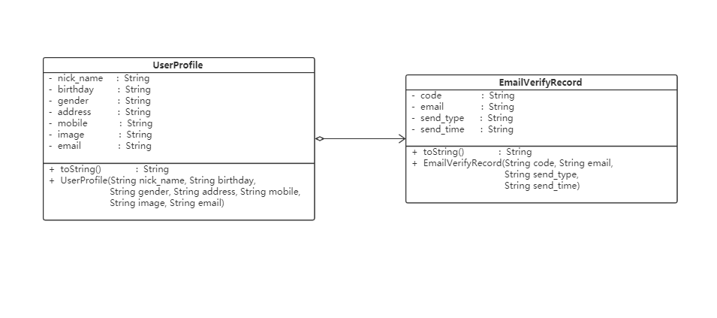

2.2.2.8.2 个人资料修改功能
1 功能设计描述
可以修改用户自己资料信息

2 类
1）类1
保存邮箱信息

2）类2
保存用户信息

3 类与类之间关系

4 文件列表
如下表所示。
名称 | 类型 | 存放位置 | 说明
addDoc.jsp | JSP | WebRoot/jsp/document/issude/addDoc.jsp | 添加公文的页面

2.2.2.8.3 查看我的发布功能
1 功能设计描述
能够查看并修改个人发布的攻略信息

2 类
1）类1
保存邮箱信息

2）类2
保存用户信息

3 类与类之间关系

2.2.3 Interface Description接口描述
本节描述软件系统中设计实体(如子系统，模块，进程)的接口.
对于外部实体只有同被描述软件相关的接口才需描述。
接口可以是函数调用、事件、消息、信号等。

2.2.3.1 CityMsgMapper接口
Name名称：CityMsgMapper
Description说明：
- 分离方法特征与实现
- 实现城市信息的存储（持久化处理）
- 通过城市ID获取所属省份信息
- 通过城市ID获取城市所有景点信息
- 通过城市ID获取城市所有酒店信息
- 通过城市ID获取城市所有景点门票信息

2.2.3.2 EmailVerifyRecordMapper接口
Name名称：CityMsgMapper
Description说明：
- 分离方法特征与实现
- 实现用户Email信息的存储（持久化处理）
- 实现通过用户Email信息修改

2.2.3.3 HotelMsgMapper接口
Name名称：CityMsgMapper
Description说明：
- 分离方法特征与实现
- 实现城市酒店信息的存储（持久化处理）
- 通过酒店ID获取酒店所属城市信息
- 通过酒店ID获取酒店所属省份信息
- 查询酒店信息

2.2.3.4 ProductMapper接口
Name名称：CityMsgMapper
Description说明：
- 分离方法特征与实现
- 实现旅游产品信息的存储（持久化处理）
- 通过产品ID获取产品信息
- 通过产品ID获取产品有关城市信息

2.2.3.5 ProvinceMsgMapper接口
Name名称：CityMsgMapper
Description说明：
- 分离方法特征与实现
- 实现省份信息的存储（持久化处理）
- 通过省份ID获取省份信息
- 通过省份ID获取省份的所有城市信息
- 通过省份ID获取省份所有景点信息
- 通过省份ID获取省份所有酒店信息

2.2.3.6 ScenicMsgMapper接口
Name名称：CityMsgMapper
Description说明：
- 分离方法特征与实现
- 实现景点信息的存储（持久化处理）
- 通过景点ID获取景点门票信息
- 通过景点ID获取景点所属城市信息

2.2.3.7 StrategyMsgMapper接口
Name名称：CityMsgMapper
Description说明：
- 分离方法特征与实现
- 实现旅行攻略信息的存储（持久化处理）
- 通过攻略名称及攻略ID查询攻略信息

2.2.3.8 SupplierMapper接口
Name名称：CityMsgMapper
Description说明：
- 分离方法特征与实现
- 实现供应商信息的存储（持久化处理）
- 通过供应商名字或供应商ID获取供应商信息

2.2.3.9 TicketMsgMapper接口
Name名称：CityMsgMapper
Description说明：
- 分离方法特征与实现
- 实现景点门票信息的存储（持久化处理）
- 通过门票ID获取门票信息
- 通过门票ID获取门票所属景点信息

2.2.3.2 TraverMsgMapper接口
Name名称：CityMsgMapper
Description说明：
- 分离方法特征与实现
- 实现用户行程信息的存储（持久化处理）
- 通过旅行信息获取有关产品列表
- 通过旅游信息获取旅行相关省份信息
- 通过旅游信息获取有关景点信息

2.2.3.10 TraverNoteMapper接口
Name名称：CityMsgMapper
Description说明：
- 分离方法特征与实现
- 实现用户游记信息的存储（持久化处理）
- 通过用户游记名字或游记ID获取游记信息

2.2.3.11 UserAnswerMapper接口
Name名称：CityMsgMapper
Description说明：
- 分离方法特征与实现
- 实现用户问题回答信息的存储（持久化处理）

2.2.3.12 UserAskMapper接口
Name名称：CityMsgMapper
Description说明：
- 分离方法特征与实现
- 实现用户提出的信息的存储（持久化处理）
- 通过问题ID获取问题答案列表
- 通过问题ID获取问题信息

2.2.3.13 UserProfileMapper接口
Name名称：CityMsgMapper
Description说明：
- 分离方法特征与实现
- 实现用户基本信息的存储（持久化处理）
- 通过用户ID获取用户信息

3 Data Structure 数据结构/Database Design 数据库设计

3.1 概念模型
1.用户,旅游信息
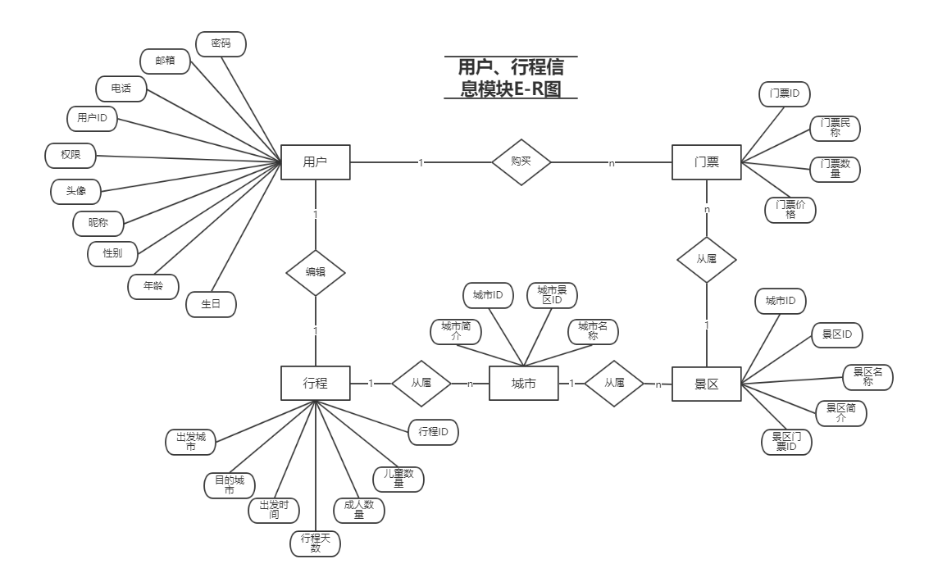
2.用户,攻略问答信息
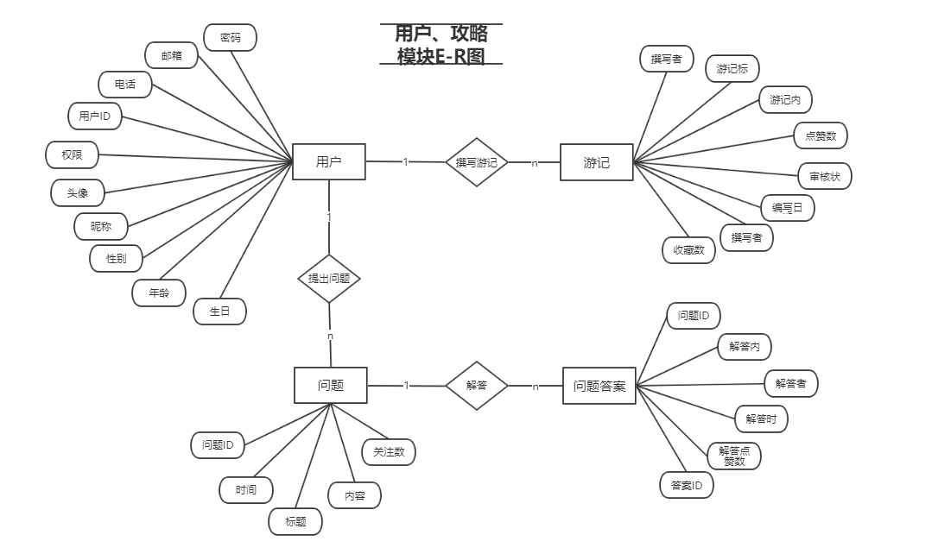
3.用户,产品推荐信息
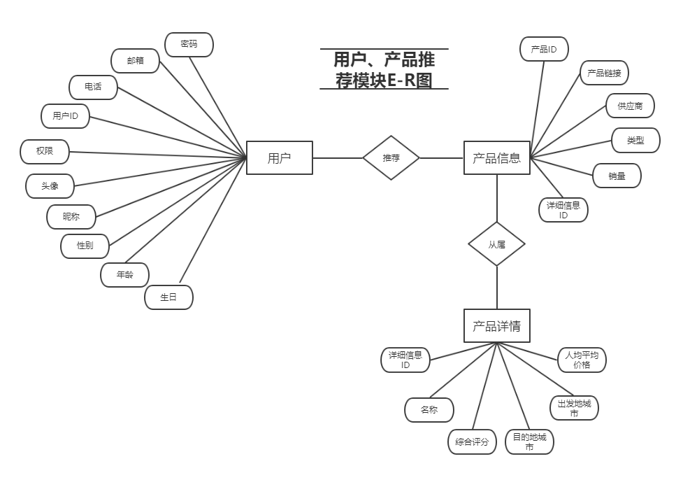

3.2 数据库表设计
账户模块数据库表单
用户：(UserProfile)
用户信息:(UserMessage)
字段 | 类型 | 可为空 | 描述
用户ID | Int | 否 | 记录用户个数
电话 | String 20 | 否 | 主键，根据电话创建账号
邮箱 | String 25 | 否 | 主键，以此创建账号
密码 | String 20 | 否 | 账户登陆的密码
权限 | Bool | 否 | 以此区分管理员与普通用户，管理员为true，普通用户为false
字段 | 类型 | 可为空 | 描述
头像 | String 30 | 是 | 记录url，以此显示图片信息，为空则显示默认图片
昵称 | String 15 | 否 | 用户的昵称
性别 | String 5 | 否 | 用户的性别
个性签名 | String 50 | 是 | 彰显用户个性的一些文字
生日 | Date | 是 | 用户的生日时间
年龄 | Int | 是 | 用户的年龄
地区 | String 20 | 是 | 用户的所在地
电话 | String 20 | 否 | 用户的电话
邮箱 | String 30 | 否 | 用户的邮箱
攻略模块数据库表单
游记：(TraverNote)
字段 | 类型 | 可为空 | 描述
游记ID | String 10 | 否 | 记录游记数 主键
游记标题 | String 50 | 是 | 描述游记的主要信息
游记内容 | Var | 是 | 描述游记的相关信息
赞数 | Int 10 | 否 | 游记的点赞数
收藏数 | Int 10 | 否 | 游记被收藏的次数
审核状况 | Bool | 否 | 用来记录游记是否能够被发布
问题：(TraverAsk)
字段 | 类型 | 可为空 | 描述
问题内容 | Var | 否 | 用来描述问题的信息
时间 | Date | 否 | 发布问题的时间
问题ID | String | 否 | 问题的唯一标识 key
解答：(TraverAnswer)
字段 | 类型 | 可为空 | 描述
解答内容 | Var | 否 | 针对其他用户提出的问题进行解答
时间 | Date | 否 | 用来记录用户回答问题的时间
解答ID | String var | 否 | 解答的唯一标识 key
行程信息模块数据库表单
基本行程信息：(TraverMsg)
字段 | 类型 | 可为空 | 描述
出发点城市 | String 10 | 否 | 记录出发地点
目的地城市 | String 10 | 否 | 记录目的地
出发时间 | Date | 否 | 记录出发时间
行程天数 | Int | 否 | 旅行的持续时间
行程类型 | Int | 否 | 根据数值对应类型
成人数量 | Int | 否 | 旅途中成人的个数
儿童个数 | Int | 否 | 旅途中儿童的个数
行程id | String 20 | 否 | 行程的唯一标识 key
城市：(CityMsg)
字段 | 类型 | 可为空 | 描述
城市ID | String 10 | 否 | 城市的唯一标识 key
城市名 | String 10 | 否
简介 | String 50 | 否
景点(SenicMsg)
字段 | 类型 | 可为空 | 描述
景点ID | String 20 | 否 | 景点的唯一标识key
景点名 | String 20 | 否 | 景点的名字
佳节 | String 50 | 否
景点首页图片 | String 15 | 否 | 记录url以便显示图片
景点旅游数量 | Int | 否
门票：(TicketMsg)
字段 | 类型 | 可为空 | 描述
门票ID | String 10 | 否 | 门票的唯一标识 key
名称 | String 10 | 否 | 门票的名称
价格 | Double | 否
数量 | Int 15 | 否
产品推荐模块数据库表单
产品实体(ProductMsg)
字段 | 类型 | 可为空 | 描述
产品ID | String 10 | 否 | 唯一标识 key
产品链接 | String 25 | 否 | 各个网站旅游产品的链接
供应商 | String 10 | 否
产品推荐信息 | String 30 | 否
类型 | Int | 否
销量
详细信息ID | String 10 | 否 | 与产品详情进行联系，foreign key
产品详情：(ProDuctDTMsg)
字段 | 类型 | 可为空 | 描述
产品详情ID | String 10 | 否
名称 | String 30 | 否
平均人均价格 | Double | 否
优惠活动有无 | Int | 是
出发地城市 | String 10 | 否
目的地城市 | String 10 | 否
综合评价 | Int | 否

4 UI Design 界面设计

4.1 主页界面
1 界面原图
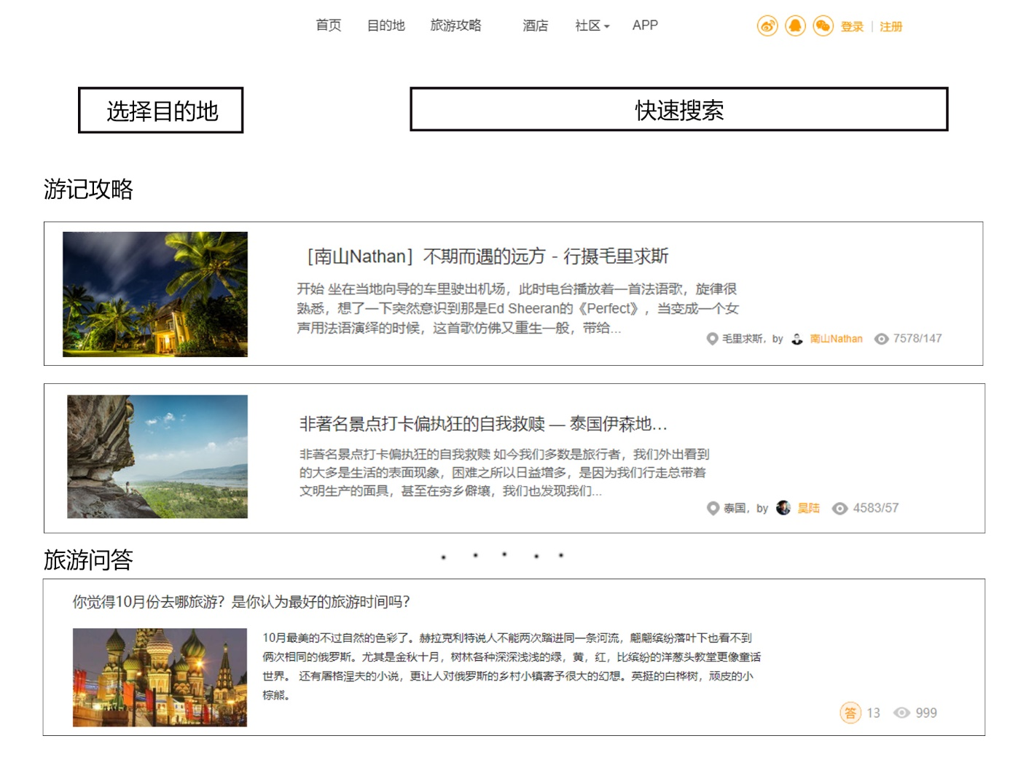

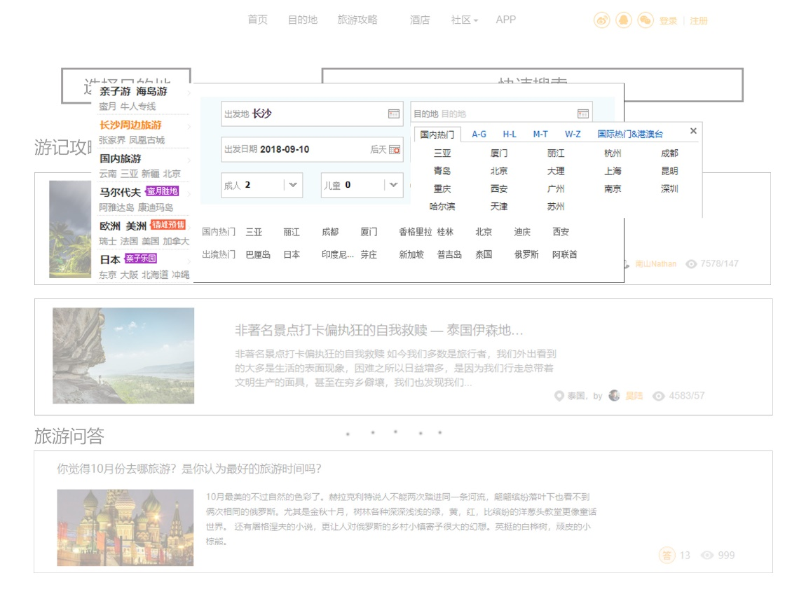
2 界面说明
主页显示最新的旅游游记问答攻略，若用户登录，则可根据用户感兴趣的内容进行旅游产品或酒店的推荐。导航栏提供所有功能和用户登录入口，页面提供选择目的地按钮选择目的地城市，以进入推荐系统，提供快速搜索功能搜索任何想要的信息。

4.2 目的地地图界面
1 界面原图
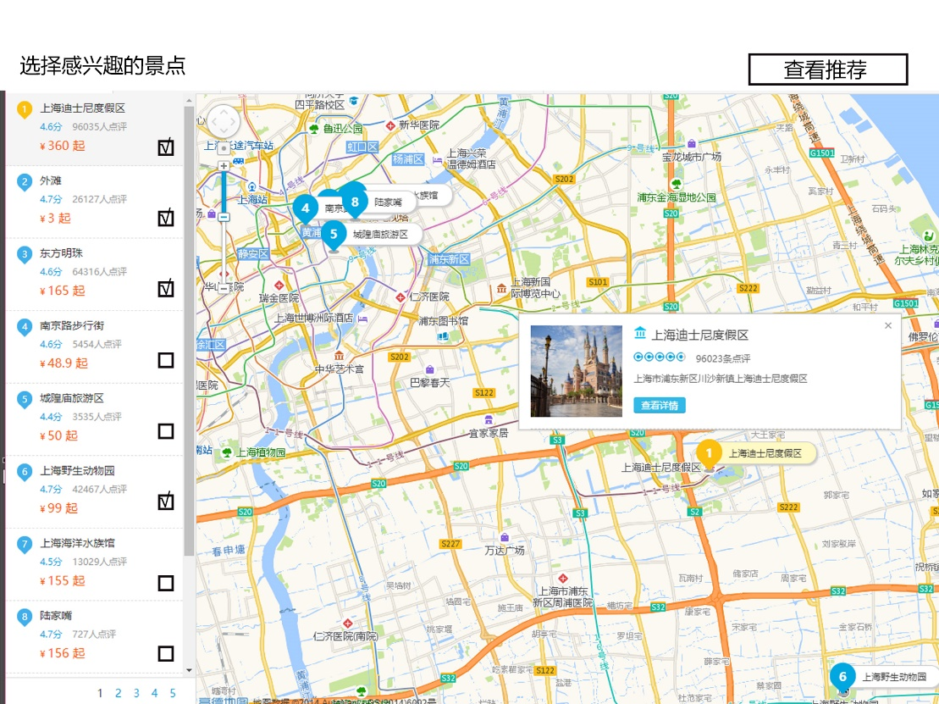
2 界面说明
通过选择城市进入目的地城市地图，地图上显示出景点标记，提供侧边栏用于显示景点，用户可以通过复选框选择感兴趣的景点，在推荐时会着重推荐包含这些景点的旅游线路产品。此外点击地图上的标记I即可查看景点的详细信息，包括地点，游记，附近酒店，门票价格等。

4.3 产品推荐界面
1 界面原图
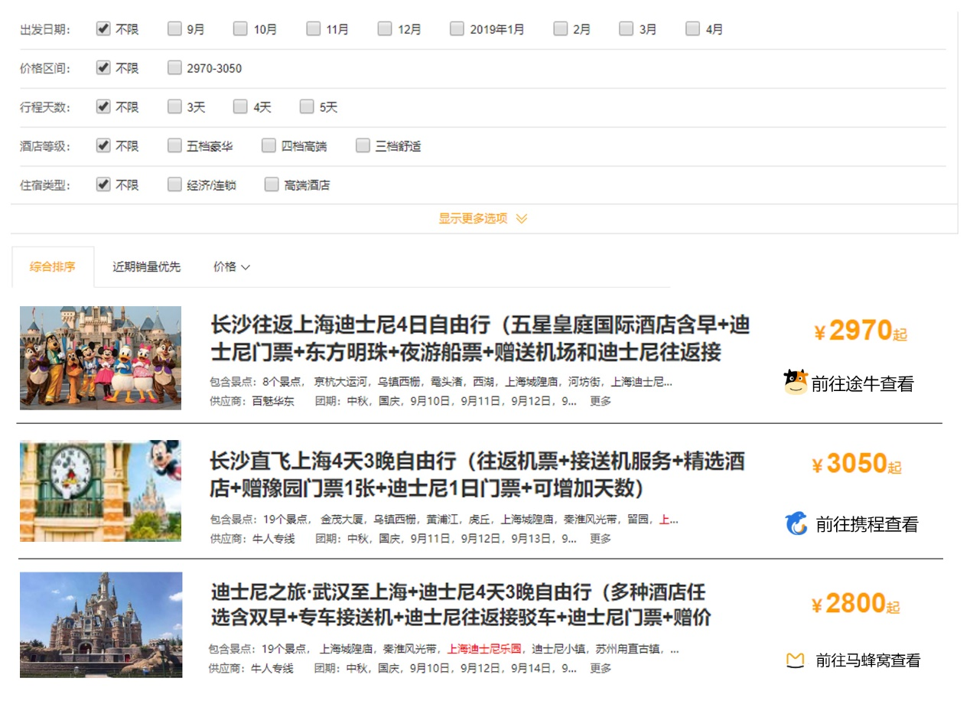
2 界面说明
后台通过推荐系统，推荐出符合用户的旅游产品，按照一定顺序排序，提供各种筛选条件对产品进行进一步筛选，提供综合排序，按销量和价格排序等查看方式，方便用户选择产品。页面只显示重要的产品信息，若需要进一步了解，则点击前往至相应数据提供商的产品详情页查看。

4.4 个人中心界面
1 界面原图
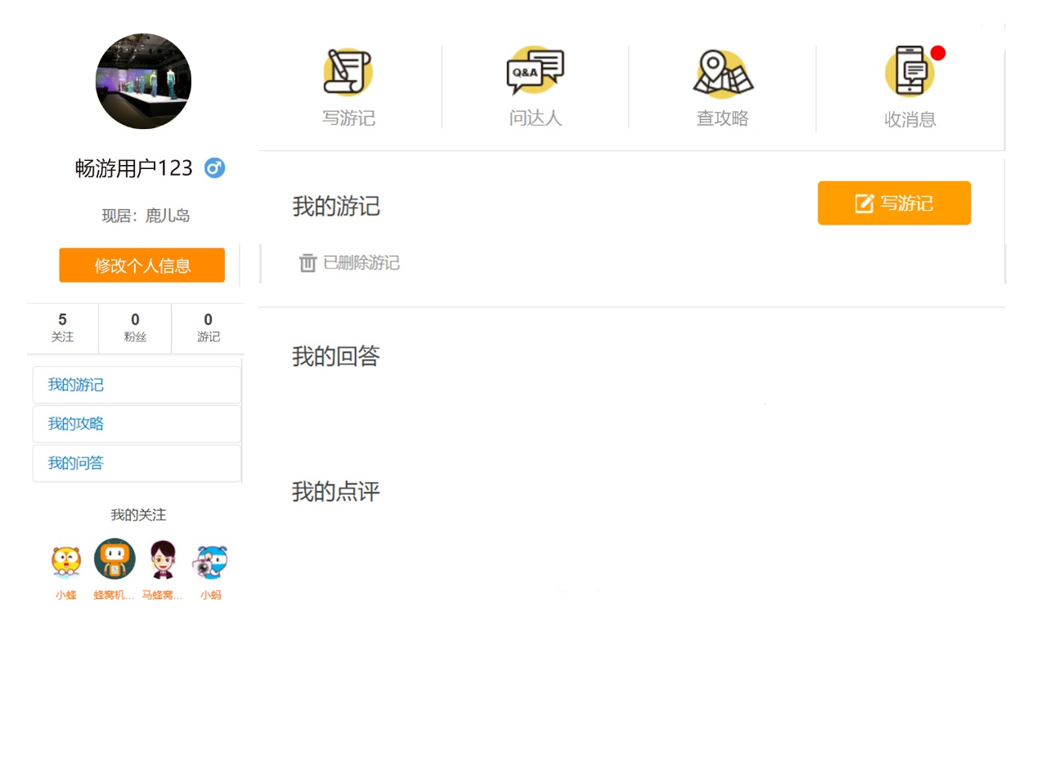
2 界面说明
用户个人中心，包括个人信息修改及设置的入口，查看我的游记，收藏和问答

4.5 个人设置界面
1 界面原图
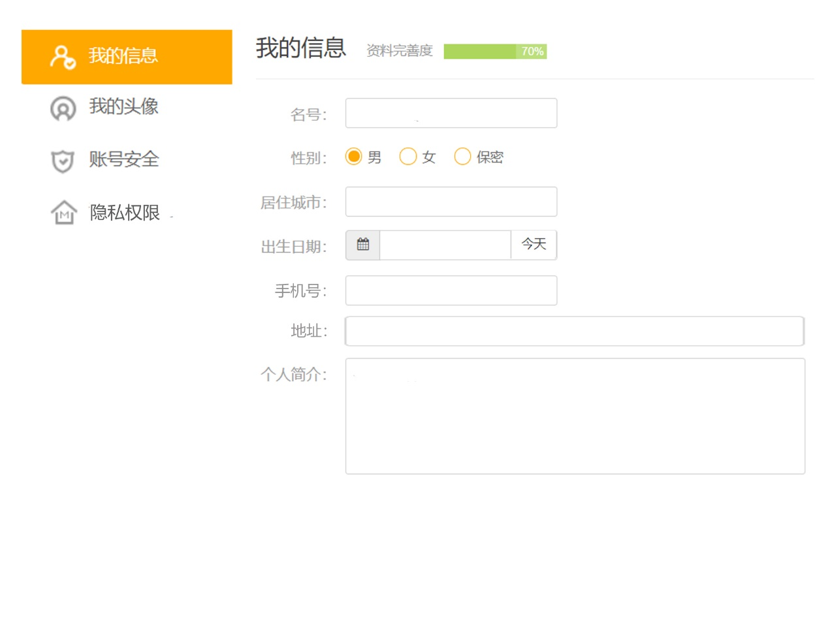
2 界面说明
个人设置包括修改个人信息，修改头像，修改密码，设置个人信息的隐私权

5 Error Design 出错处理设计
对于系统中异常处理设计、出错统一定向设计等。
（自定义异常，异常处理）

